BLANKE FLIESEN-ABSCHLUSSSCHIENE, Aluminium, beschichtet

Blanke Systems

Eigenschaften

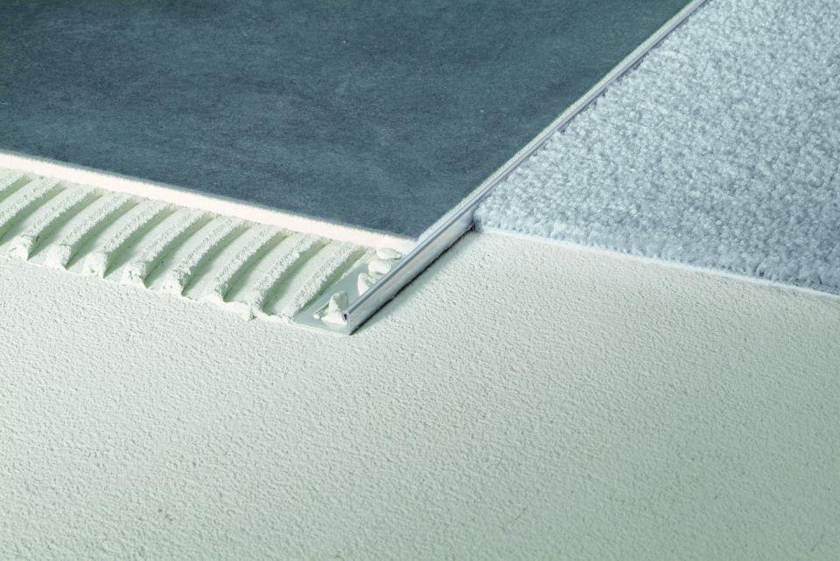

Farbton

beige, braun, dunkelgrau, grau, schwarz, weiß

Feucht- / Nassraum

geeignet für Nassraum

Oberfläche

pulverbeschichtet

Profilart

Abschlussprofil, Bodenfliesenabschlussprofil, Wandanschlussprofil

Profilform

L-Profil

Werkstoff

Aluminium

Höhe (mm)

8,00 - 12,50

Länge (mm)

2.500,00 - 2.700,00

Stärke (mm)

1,00

Befestigung

kleben, vermörteln

Chemische Beständigkeit

chemikalienbeständig gem. Herstellerangabe

Kantenausführung

gerade

Fugenbreite (mm)

1,00 - 1,50

Winkel (Grad)

90,00

Farbtonbezeichnung Hersteller

sand tropez, graphit, stone gray, moonstone, urban grey, cotton, smoke, greige, midnight black, oyster white, sugar white, coal black, industrial rust

Bauart

gelocht

Form

L-förmig

Eigenschaften

hohe Belastbarkeit

Belastbarkeit

begehbar